**MODELOS CARDÍACOS TRIDIMENSIONAIS**

**1 DESCRIÇÃO DO CONJUNTO DE DADOS**

O conjunto de dados (*dataset*) escolhido para o presente trabalho é composto por amostras (vetores de características) que representam/descrevem modelos cardíacos tridimensionais (modelos 3D). Tais modelos são reconstruções realizadas a partir de imagens provenientes de exames de Ressonância Magnética Cardíaca (RMC), fornecidas e classificadas por médicos especialistas do Departamento de Ressonância Magnética e Tomografia Computadorizada Cardiovascular do Instituto do Coração (InCor) da Universidade de São Paulo (USP) (BERGAMASCO, 2018).

Os modelos 3D que compõem o *dataset* foram aplicados nos trabalhos de pesquisa de mestrado (parte deles) e de doutorado de Bergamasco (2013, 2018), cujos temas centrais consistiram em propostas e avaliações de abordagens de recuperação de objetos tridimensionais baseada em conteúdo, uma variação da técnica de recuperação de imagens baseada em conteúdo (CBIR, do Inglês *Content-Based Image Retrieval*) adaptada para modelos 3D. Além disso, compõem um *dataset* disponibilizado pelo Laboratório de Aplicações de Informática em Saúde (LApIS) - EACH/USP, coordenado pela Profa. Dra. Fátima L. S. Nunes, para pesquisas que envolvam técnicas e abordagens de recuperação e classificação de modelos cardíacos 3D, bem como desenvolvimento de sistemas de auxílio ao diagnóstico e de treinamento médico virtual relacionados ao coração humano.

Cada amostra do *dataset* representa um modelo 3D do ventrículo esquerdo do coração do paciente, reconstruído a partir de fatias (*slices*) do exame de RMC, que pode sofrer ou não de algum tipo de Cardiomiopatia. Dentre as amostras que compõem o *dataset*, tem-se amostras correspondentes ao ventrículo esquerdo, exclusivamente, de corações normais/saudáveis (sem anomalia) ou de corações que sofrem de Cardiomiopatia Dilatada (CMD) ou de corações que sofrem de Cardiomiopatia Hipertrófica (CMH). Na Figura 1 são apresentadas fatias de exames de RMC de cada um dos tipos de amostras mencionados.

Figura 1 - Diferentes tipos de Cardiomiopatias – fatia 7 retirado de exames de RMC: (a) caso com CMD; (b) caso sem anomalia; (c) caso com CMH. Nota-se pelas imagens que para CMD a região interna do ventrículo esquerdo é maior e a parede ventricular mais fina. O oposto ocorre para a anomalia de CMH que apresenta uma região interna menor e uma parede ventricular mais espessa.

|  |  |  |
| --- | --- | --- |
|  |  |  |
| (a) | (b) | (c) |

Fonte: Bergamasco (2018, p. 51).

Já na Figura 2, são apresentadas ilustrações que representam secções de corações de cada um dos tipos de amostras descritos, com destaque para a artéria Aorta (Ao), o átrio esquerdo (LA) e o ventrículo esquerdo (LV).

Figura 2 - Ilustrações de secção do coração humano: (a) normal; (b) CMD; (c) CMH.

|  |  |  |
| --- | --- | --- |
|  |  |  |
| (a) | (b) | (c) |

Fonte: adaptado de Bergamasco (2018, p. 49).

De posse das fatias (imagens bidimensionais - 2D) que compõem cada caso de exame de RMC, Bergamasco (2018) aplicou a ferramenta Medviso (TUFVESSON *et al.*, 2015 apud BERGAMASCO, 2018) para reconstruir a parede ventricular do ventrículo esquerdo do coração representado. De forma geral, a parede ventricular é delimitada por uma superfície interna (o endocárdio) e uma superfície externa (o epicárdio). Na Figura 3 são apresentadas imagens que ilustram o processo de reconstrução da parede ventricular a partir de fatias de exame de RMC para a obtenção do modelo 3D do ventrículo esquerdo.

Figura 3 - Exemplo de reconstrução 3D das fatias: (a) reconstrução do endocárdio; (b) reconstrução do epicárdio; (c) reconstrução da parede ventricular.

|  |  |  |
| --- | --- | --- |
|  |  |  |
| (a) | (b) | (c) |

Fonte: Bergamasco (2018, p. 101).

De cada modelo 3D de ventrículo esquerdo reconstruído foram extraídas características específicas (descritas adiante) que, somadas às características gerais do paciente ao qual o exame se refere, compõem o vetor de características da amostra resultante.

1.1 CLASSES

O *dataset* compreende, atualmente, três classes baseadas no estado de saúde do coração do paciente representado por cada amostra:

* **normal**;
* **portador de CMD**; e,
* **portador de CMH**.

Para fins do presente trabalho, será binarizada a classificação das amostras nas classes:

* **sem anomalia**; e,
* **com anomalia**.

A Tabela 1 apresenta um resumo geral da organização e classificação das amostras.

Tabela 1 – Quantidades de amostras para cada classe do dataset.

|  |  |  |  |
| --- | --- | --- | --- |
| **Classes originais** | **Quantidade** | **Classes pós-binarização** | **Quantidade** |
| Normal | 101 | Sem anomalia | 101 |
| CMD | 116 | Com anomalia | 299 |
| CMH | 183 |

Um dos desafios a serem explorados ao longo do trabalho consistirá na discrepância entre a quantidade de amostras para cada classe.

1.2 CARACTERÍSTICAS

As características disponíveis para cada amostra compreendem dados a respeito dos pacientes (idade e sexo), bem como dados específicos de forma extraídos dos modelos 3D de ventrículo esquerdo reconstruídos (características baseadas em esféricos harmônicos e características baseadas na Transformada de Hough).

A Tabela 2 apresenta uma visão geral sobre as características disponíveis. Na sequência, informações adicionais sobre cada variável são apresentadas.

Tabela 2 - Visão geral das características do dataset.

|  |  |  |
| --- | --- | --- |
| **Característica** | **Tipo** | **Valores** |
| Idade | Discreta  Racional | Unidade: anos  Valor mínimo: 2  Valor máximo: 87  Qtde. de amostras com valor ausente: 5 |
| Sexo | Discreta  Nominal | Valores possíveis:  Masculino  Feminino  Qtde. de amostras com valor ausente: 0 |
| SPHARMs | Contínua  Racional  Multivalorada | Variação dos valores:  -x a +y  Quantidade de valores por amostra: de 500 a 1000. |
| Transformada de Hough | Contínua  Racional  Multivalorada | Quantidade de valores por amostra: de 500 a 30. |

### **1.2.1 Idade**

A idade exata do paciente correspondente a cada amostra, no momento da realização do exame de RMC, é dada em anos. A idade dos pacientes varia de 2 a 87 anos, com média igual a 47,09 e mediana igual a 46. Cinco amostras não contêm a idade do paciente no momento da aquisição das imagens de RMC.

Em tal *dataset*, a idade se configura como uma característica discreta e racional.

### **1.2.2 Sexo**

O sexo do paciente correspondente a cada amostra é disponibilizado de forma nominal. Tem-se um total de 276 pacientes do sexo masculino, bem como 124 pacientes do sexo feminino. Esta também é uma característica discreta.

### **1.2.3 Características Provenientes dos Harmônicos Esféricos**

Segundo Bergamasco e Nunes (no prelo), Harmônicos Esféricos (SPHARMs) se tratam de funções esféricas que satisfazem a equação de Laplace e que, em Ciência da Computação, têm sido aplicados em problemas de modelagem, representação e iluminação de modelos 3D. Ainda de acordo com as pesquisadoras, SPHARMS também tem sido aplicados para a representação de formas tridimensionais.

A Figura 4 representa exemplos de SPHARMs traçados sobre a superfície de diferentes formas tridimensionais por meio de linhas nodais. O parâmetro l representa a quantidade de linhas nodais utilizadas para representar os SPHARMs de um objeto 3D. O módulo do parâmetro m (i.e., |m|), por sua vez, representa a quantidade de linhas nodais utilizadas no sentido meridional. Já a diferença l-|m| representa a quantidade de linhas nodais utilizadas no sentido latitudinal.

Figura 4 - Representação de harmônicos esféricos utilizando diferentes valores de l e m. A primeira linha representa o conceito de divisão em linhas nodais. A segunda linha, por sua vez, representa a aparência gráfica do modelo plotado no espaço 3D.

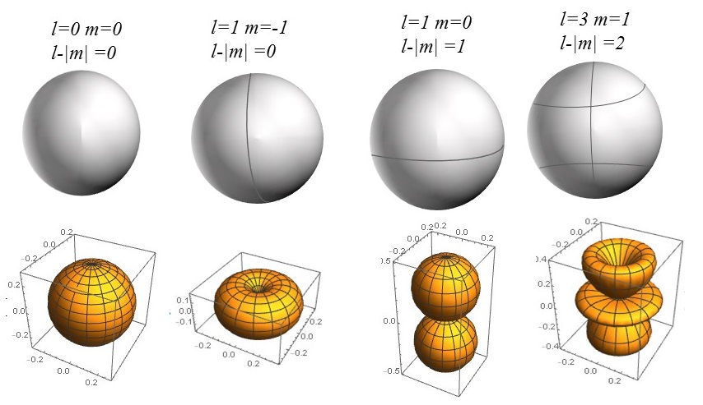

Fonte: Bergamasco e Nunes (no prelo, p. 5).

Cada amostra do *dataset* contém um conjunto de coeficientes dos SPHARMs computados para ela. Cada conjunto, de cada amostra, pode conter de 500 a 1000 coeficientes. Esses coeficientes correspondem a valores numéricos contínuos (reais) que, juntos, representam a topologia da forma do ventrículo esquerdo reconstruído.

Trata-se de um desafio, no contexto do presente trabalho, a utilização de tais coeficientes SPHARMs como características descritoras dos modelos 3D, dado que cada modelo pode conter uma quantidade distinta de coeficientes. Para tanto, adiantam-se a seguir duas possíveis abordagens:

* utilização de cada valor de coeficiente como uma característica independente, considerando-se, neste caso, como **valor ausente** cada posição vazia dos vetores de características das amostras com menores quantidades de coeficientes gerados; ou,
* somar os valores de todos os coeficientes de cada amostra, obtendo o seu coeficiente geral de SPHARMs, o que significaria uma única característica para cada amostra.

### **1.2.4 Características Provenientes da Transformada de Hough**

A Transformada de Hough (TH) pode ser utilizada, no domínio de imagens, para a detecção de linhas e curvas, a depender da variação da técnica utilizada. No domínio 3D, uma variação da TH pode ser aplicada para a detecção e caracterização da variação da forma/superfície de um objeto 3D (BERGAMASCO, 2013).

Cada amostra do *dataset* em questão também dispõe de um conjunto de valores, que representam a variação da forma do modelo 3D correspondente, computados por meio de um descritor baseado na Transformada de Hough. Cada conjunto que descreve o modelo 3D com base na TH é composto por 30 valores contínuos (reais).

**REFERÊNCIAS**

BERGAMASCO, Leila Cristina Carneiro. **Recuperação de imagens cardíacas tridimensionais por conteúdo**. 2013. 134 f. Dissertação (Mestrado em Ciências) - Programa de Pós-graduação em Sistemas de Informação, Escola de Artes, Ciências e Humanidades, Universidade de São Paulo, São Paulo, 2013.

BERGAMASCO, Leila Cristina Carneiro. **Recuperação de objetos médicos 3D utilizando harmônicos esféricos e redes de fluxo**. 2018. 181 f. Tese (Doutorado em Ciências) - Escola Politécnica, Departamento de Engenharia da Computação e Sistemas Digitais, Universidade de São Paulo, São Paulo, 2018.

BERGAMASCO, Leila Cristina Carneiro; NUNES, Fátima L. S.. Decoding the spherical harmonics for 3D medical image processing and retrieval. No prelo 2020.

TUFVESSON, Jane; HEDSTRÖM, Erik; STEDING-EHRENBORG, Katarina; CARLSSON, Marcus; ARHEDEN; Håkan; HEIBERG, Einar. Validation and Development of a New Automatic Algorithm for Time-Resolved Segmentation of the Left Ventricle in Magnetic Resonance Imaging. **BioMed Research International**, v. 2015, p. 1-12, jun. 2015.